Nowa jakość danych Netsprint Audience
W Netsprint Audience, największej w Polsce platformie DMP (Data Management Platform) nieustannie wprowadzane są zmiany ułatwiające realizację kampanii online marketingowych oraz podnoszące ich skuteczność.

Zespół ekspertów Grupy Netsprint przebadał dane Netsprint Audience narzędziem Nielsen Digital Ad Ratings i porównał je do europejskich benchmarków z 2018 r. dotyczących desktopu publikowanych przez Nielsen. Badając, skupiono się na trzech grupach:
l Demografia Twarda - dane deklaratywne pozyskiwane od wyselekcjonowanych dostawców;
l Demografia Wnioskowana - profile zasięgowe do 52 mln UU bazujące na modelowaniu machine learning;
l Demografia Wnioskowana Premium - profile zasięgowe do 25 mln UU bazujące na modelowaniu machine learning.
Co wynikło z badania? Trafność danych Netsprint Audience wzrosła o 6 punktów procentowych w stosunku do weryfikacji przeprowadzonej w pierwszym kwartale 2018 r. Poziom On-Target profili demograficznych Netsprint Audience jest w większości kategorii znacznie wyższy niż średnia europejska dla desktopu wynikająca z raportu “Nielsen Digital Ad Ratings Benchmarks and Findings Through Europe” (Q3 2018). Szczegółowe wyniki badania znajdują się poniżej.

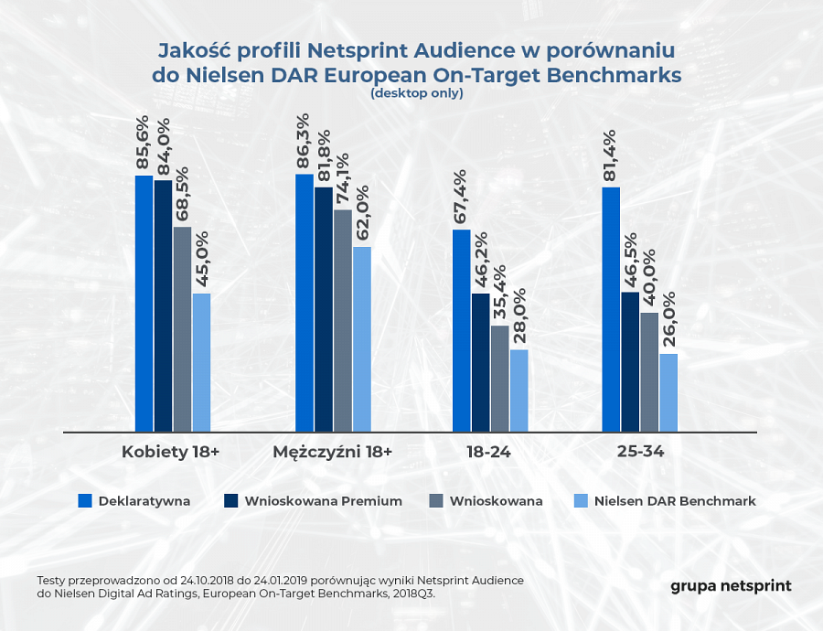

Taki wynik to efekt wytężonej pracy data scientists z Grupy Netsprint, którzy udoskonalili algorytmy odpowiadające za proces tworzenia Demografii Wnioskowanej. Mówiąc konkretnie – w najszerszych wolumenach zmiana wyniosła 12 punktów procentowych.

Co więcej, w poprawie jakości danych pomogła regulacja RODO. Dokładnie ta sama, której w ubiegłym roku wszyscy mieli już dość. Dzięki wdrożeniu RODO Grupa Netsprint jest w stanie lepiej kontrolować ruch od dostawców.

